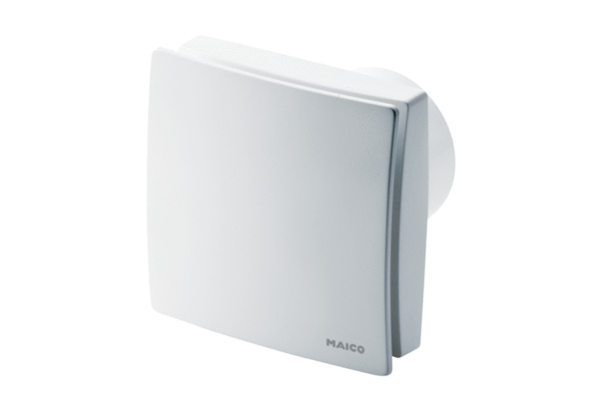Wentylator dla małych pomieszczeń ECA 150 ipro KBOpakowanie jednostkowe: 1 sztukaAsortyment: A
Numer artykułu: 0084.0096Producent: MAICO

